社團法人高雄市築夢關懷協會

**社區講座**

**賞味人生的正向心理學**

**自我超越逆境的信念與特質**

一、主辦單位: 社團法人高雄市築夢關懷協會

二、指導單位: 中華社會福利聯合勸募協會

衛生福利部社會及家庭署、高雄市政府社會局

三、協辦單位: 高雄醫學大學附設中和紀念醫院精神科

四、講 師: **國立臺北護理健康大學 生死與健康心理諮商系**

**林綺雲 教授**

五、講座時間: **108年11月23日(星期六) 上午09:30~11:30**

六、講座地點: **高醫醫技大樓(T棟)3樓 衛教室**

七、參加對象: 康復者之家屬、一般民眾。

八、報名期間: 名額有限，機會難得，報名從速。

九、報名方式:

1.填寫下列表格後，郵寄至本會或傳送E-mail:[dreammakingass@gmail.com](mailto:dreammakingass@gmail.com)

2.報名前請先致電本協會詢問報名狀況，報名專線:(07)553-8560、553-7971。

3.本會地址:高雄市鼓山區中華一路310號3樓

**108年度社區講座活動報名表**

|  |  |
| --- | --- |
| 報名家屬姓名： | 性別：□男 □女 年齡： 歲 |
| 連絡電話：(家裡) | 手機號碼： |
| 聯絡地址： | |
| \*感謝您對於本次講座活動參與，參與前您最想了解的資訊是什麼，歡迎踴躍填寫，會於當天講座分享，感謝您! | |

**高雄醫學大學附設中和紀念醫院 位置圖**

|  |
| --- |
| C:\Users\dream\Desktop\kmuh_map_b.jpg  **上課地點** |

|  |  |  |  |
| --- | --- | --- | --- |
| §市公車接駁時間 | | | 捷運接駁車  §高雄捷運 - 後驛站:紅29 紅30 |
| 班次編號 | 頭末班車 | 車次間距 | 備註:上午間隔20分鐘一班、下午間隔25分鐘一班  週六下午及週日停駛 |
| **28** | 05:45~22:30 | 15-35分鐘一班 |
| **33** | 05:53~22:03 | 30-80分鐘一班 |
| **53B** | 06:00~22:00 | 20-40分鐘一班 |
| **92** | 05:50~22:00 | 15-30分鐘一班 |
| **紅29** | 06:00~23:30 | 12~25分鐘一班 |
| **紅30** | 05:45~23:30 | 10~25分鐘一班 |
| §高雄客運 | | |
| 班次編號 | 行徑車站 | |
| [**8008**](http://www.ksbus.com.tw/bus_info.asp?id=134) | 岡山-高醫-高雄客運 | |
| [**8009**](http://www.ksbus.com.tw/bus_info.asp?id=168) | 旗山北站-高醫-高雄客運 | |
| [**8023**](http://www.ksbus.com.tw/bus_info.asp?id=144) | 旗山轉運-高醫-高雄客運 | |
| [**8025**](http://www.ksbus.com.tw/bus_info.asp?id=146) | 六龜-美濃-旗山-榮總-高醫-高雄客運 | |
| [**8028**](http://www.ksbus.com.tw/bus_info.asp?id=148) | 美濃-旗山-榮總-高醫-高雄客運 | |
| [**8032**](http://www.ksbus.com.tw/bus_info.asp?id=150) | 甲仙-旗山北-旗山轉運-榮總-高醫-高雄客運 | |
| [**8041A**](http://www.ksbus.com.tw/upload/ckeditor/images/8041-1050601.jpg) | 林園-高醫-自立站 | |
| [**8040**](http://www.ksbus.com.tw/bus_info.asp?id=155) | 岡山區公所-高醫-高雄客運 | |
| [**E08A**](http://www.kbus.com.tw/bus_info.asp?id=185) | 台南火車站-空軍醫院-大湖火車站-高醫-高雄客運 | |
| **H12** | 桃源-榮總-高醫 (週二、四行駛) | |
| **H21** | 那瑪夏-榮總-高醫 (週一、三、五行駛) | |

**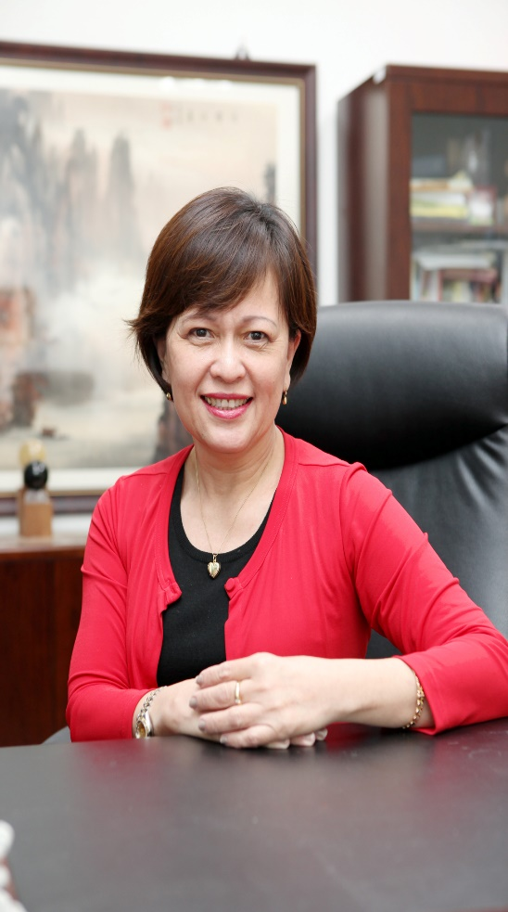林綺雲教授 教師簡介**

**現職：國立臺北護理健康大學生死與健康心理諮商系教授**

**1.社會服務:**

教育部生命教育推動諮詢小組第一屆委員(2016-)

中國陶行知研究會生命教育專門委員會委員

兼副理事長(2017-)

行政院心理健康促進及自殺防治會報委員(2010-2014)

教育部學生輔導及生命教育諮詢小組委員(2012-現在)

社團法人台灣失落關懷與諮商協會理事（2013-2015）

中華心理衛生協會理事(2010-現在)

台灣心理腫瘤醫學學會理事(2010-2015)

社團法人臺灣哲學諮商學會理事(2010-現在)

社團法人台灣失落關懷與諮商協會第一、二屆理事長（2007-2012）

台北市諮商心理師公會諮商倫理委員會委員(2010-現在)

社團法人台灣生命教育學會終身會員

財團法人佛教蓮花基金會「生死教育委員會」委員(1998-現在)

中華青少年生命教育活動專家委員會專家

中國陶行知研究會生命教育專門委員會委員兼副理事長(2014-現在)

**2.經歷：**

國立台北護理學院學生輔導中心主任（1994-1997）

國立台北護理學院研究發展中心主任（1997-2000）

國立台北護理學院生死教育與輔導研究所創所所長（2002-2005)

國立台北護理健康大學生死與健康心理諮商系第一任系主任（2011/8-2014/2)

國立台北護理健康大學人類發展與健康學院院長(2011/2-2016/7)

南華大學生死學系講座教授

教育部生命教育中心執行長

世界宗教博物館生命領航員聯誼會第三、四、五屆會長（2006-2009）

美國死亡教育與諮商學會會員

美國自殺學學會會員

本人見證台灣生命教育二十年的發展，對台灣生命教育的投入大致可以分為三個階段：

1. 奠基階段：早期參加台大孫效智教授引領的「生命教育建構計畫」，負責生命教育中人類生命發展的最後階段，探討生死學、臨終關懷與悲傷輔導等領域知識，是台灣生命教育開拓者之一。在社會變遷中，本人經驗到由學員變教員的成長過程，加上1999年921地震的影響，決定成立系所，培訓高階人力。
2. 成長階段：本人2001年創辦「生死教育與輔導研究所」以及2011年「生死與健康心理諮商系」至今，擔任第一屆所長與系主任，除致力於生死學、生命教育、死亡教育、悲傷輔導或自殺防治等教學工作之外，並發表相關研究與論述著作數十篇，專書數本。2004年設置「癒花園」(悲傷療癒花園)，2009年成立「癒心鄉心理諮商中心」，帶領學生從事社區服務，使北護的生死教育成為校園文化的一部分，彰顯台灣社會生命教育的特色，亦帶動華人社會生命教育的發展，享譽全球。
3. 拓展階段：二十幾年來，本人不斷參加國內外學術研討會或工作坊接受培訓，自我成長；近年來亦將所學透過學術與行政之雙重角色，每年舉辦生死學、生命教育、悲傷輔導或自殺防治等相關領域之研討會或工作坊，促進專業與學術交流，使生死教育得以在地化、專業化、組織化與國際化。